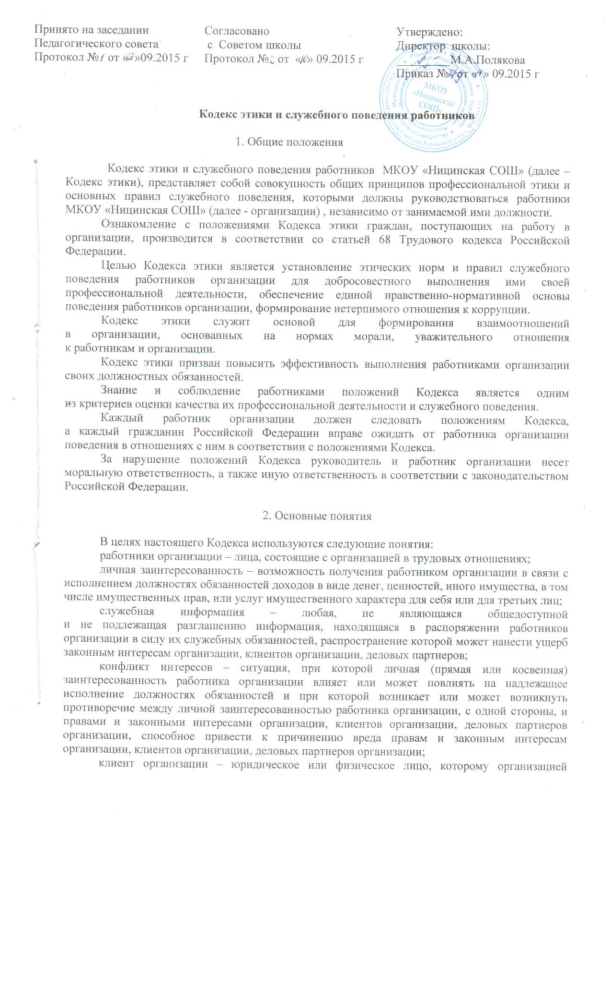
оказываются услуги, производятся работы в процессе осуществления деятельности;
деловой партнер – физическое или юридическое лицо, с которым организация взаимодействует на основании договора в установленной сфере деятельности.

3. Основные принципы профессиональной этики
работников организации

Деятельность организации, работников организации основывается
на следующих принципах профессиональной этики:
3.1 законность: организация, работники организации осуществляют свою деятельность в соответствии с Конституцией Российской Федерации, федеральными законами, иными нормативными правовыми актами Российской Федерации, законодательством Свердловской области, настоящим Кодексом;
3.2 приоритет прав и законных интересов организации, клиентов организации, деловых партнеров организации: работники организации исходят
из того, что права и законные интересы организации, клиентов организации, деловых партнеров организации ставятся выше личной заинтересованности работников организации;
3.3 профессионализм: организация принимает меры по поддержанию
и повышению уровня квалификации и профессионализма работников организации, в том числе путем проведения профессионального обучения.
Работники организации стремятся к повышению своего профессионального уровня;
3.4 независимость: работники организации в процессе осуществления деятельности не допускают предвзятости и зависимости от третьих лиц, которые могут нанести ущерб правам и законным интересам клиентов организации, деловых партнеров организации;
3.5 добросовестность: работники организации обязаны ответственно
и справедливо относиться друг к другу, к клиентам организации, деловым партнерам организации.
Организация обеспечивает все необходимые условия, позволяющие
ее клиенту, а также организации, контролирующей его деятельность, получать документы, необходимые для осуществления ими деятельности в соответствии
с требованиями законодательства Российской Федерации;
3.6 информационная открытость: организация осуществляет раскрытие информации о своем правовом статусе, финансовом состоянии, операциях
с финансовыми инструментами в процессе осуществления деятельности
в соответствии с законодательством Российской Федерации;
3.7 объективность и справедливое отношение: организация обеспечивает справедливое (равное) отношение ко всем клиентам организации и деловым партнерам организации.

4. Основные правила служебного поведения
работников организации

Работники организации обязаны:
4.1 исполнять должностные обязанности добросовестно и на высоком профессиональном уровне в целях обеспечения эффективной работы организации;
4.2 исходить из того, что признание, соблюдение и защита прав и свобод человека и гражданина определяют основной смысл и содержание деятельности организации;
4.3 осуществлять свою деятельность в пределах полномочий данной организации;
4.4 соблюдать беспристрастность, исключающую возможность влияния
на служебную деятельность решений политических партий, иных общественных объединений;
4.5 исключать действия, связанные с влиянием каких-либо личных, имущественных (финансовых) и иных интересов, препятствующих добросовестному исполнению ими должностных обязанностей;
4.6 постоянно стремиться к обеспечению эффективного использования ресурсов, находящихся в распоряжении;
4.7 соблюдать правила делового поведения и общения, проявлять корректность и внимательность в обращении с клиентами и деловыми партнерами;
4.8 проявлять терпимость и уважение к обычаям и традициям народов России и граждан иностранных государств, учитывать культурные и иные особенности различных этнических, социальных групп, конфессий, способствовать межнациональному и межконфессиональному согласию;
4.9 защищать и поддерживать человеческое достоинство граждан, учитывать их индивидуальность, интересы и социальные потребности на основе построения толерантных отношений с ними;
4.10 соблюдать права клиентов организации, гарантировать
им непосредственное участие в процессе принятия решений на основе предоставления полной информации, касающейся конкретного клиента
в конкретной ситуации;
4.11 воздерживаться от поведения, которое могло бы вызвать сомнение
в объективном исполнении должностных обязанностей работника организации,
а также не допускать конфликтных ситуаций, способных дискредитировать их деятельность и способных нанести ущерб репутации организации, а также
от поведения (высказываний, жестов, действий), которое может быть воспринято окружающими как согласие принять взятку или как просьба о даче взятки;
4.12 не использовать должностное положение для оказания влияния
на деятельность государственных органов и органов местного самоуправления, организаций, должностных лиц, государственных и муниципальных служащих при решении вопросов личного характера;
4.13 соблюдать установленные правила публичных выступлений
и предоставления служебной информации, воздерживаться от необоснованной публичной критики в адрес друг друга, публичных обсуждений действий друг друга, наносящих ущерб и подрывающих репутацию друг друга, а также деловых партнеров организации;
4.14 уважительно относиться к деятельности представителей средств массовой информации по информированию общества о работе организации,
а также оказывать содействие в получении достоверной информации
в установленном порядке;
4.15 нести персональную ответственность за результаты своей деятельности;
4.16 работники организаций призваны способствовать своим служебным поведением установлению в коллективе деловых взаимоотношений
и конструктивного сотрудничества друг с другом;
4.17 внешний вид работника организации при исполнении им должностных обязанностей, в зависимости от условий работы и формата служебного мероприятия, должен выражать уважение к клиентам организации, деловым партнерам организации, соответствовать общепринятому деловому (или корпоративному) стилю. Критериями делового стиля являются официальность, сдержанность, традиционность, аккуратность.
В служебном поведении работника недопустимы:
- любого вида высказывания и действия дискриминационного характера
по признакам пола, возраста, расы, национальности, языка, гражданства, социального, имущественного или семейного положения, политических или религиозных предпочтений;
- грубости, проявления пренебрежительного тона, заносчивость, предвзятые замечания, предъявление неправомерных, незаслуженных обвинений, угрозы, оскорбительные выражения или реплики, действия, препятствующие нормальному общению или провоцирующие противоправное поведение.
Работник организации, наделенный организационно-распорядительными полномочиями, также обязан:
- принимать меры по предотвращению и урегулированию конфликта интересов;
- принимать меры по предупреждению и пресечению коррупции;
- своим личным поведением подавать пример честности, беспристрастности и справедливости.

5. Требования к антикоррупционному поведению работников
Работник организации при исполнении им должностных обязанностей
не вправе допускать личную заинтересованность, которая приводит или может привести к конфликту интересов.
В установленных законодательством Российской Федерации случаях работник организации обязан представлять сведения о доходах, расходах,
об имуществе и обязательствах имущественного характера.
Работнику организации в случаях, установленных законодательством Российской Федерации, запрещается получать в связи с исполнением должностных обязанностей вознаграждения от физических и юридических лиц (подарки, денежное вознаграждение, ссуды, услуги, оплату развлечений, отдыха, транспортных расходов и иные вознаграждения). В указанных случаях подарки, полученные работником организации в связи с протокольными мероприятиями, служебными командировками и с другими официальными мероприятиями, признаются собственностью организации и передаются работником по акту
в организацию в порядке, предусмотренном нормативным актом организации.

6. Обращение со служебной информацией
Работник организации обязан принимать соответствующие меры
по обеспечению конфиденциальности информации, ставшей известной ему
в связи с исполнением им должностных обязанностей, за несанкционированное разглашение которой он несет ответственность в соответствии
с законодательством Российской Федерации.
Работник организации вправе обрабатывать и передавать служебную информацию при соблюдении действующих в организации норм и требований, принятых в соответствии с законодательством Российской Федерации.

